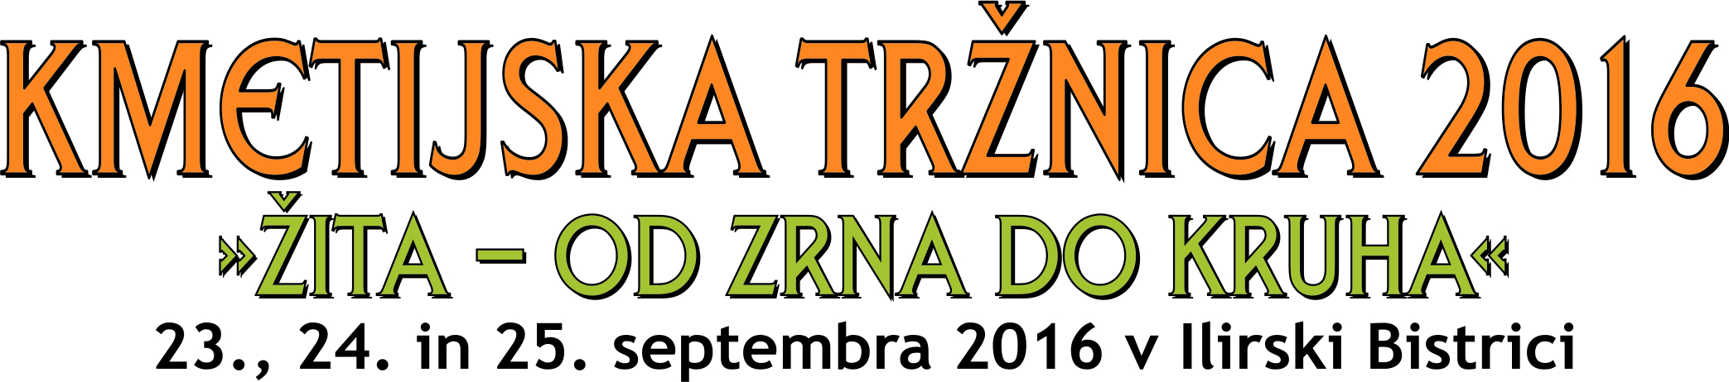
PROGRAM PRIREDITVE
Lokacija prireditve:
- Sejemski del: zunanje in pokrite površine na igrišču OŠ Antona Žnideršiča Il.Bistrica
- Strokovni del: večnamenski prostor OŠ Antona Žnideršiča Il.Bistrica in poseben šotor na igrišču za delavnice namenjene obiskovalcem
- Razstavni del kmetijske mehanizacije: igrišče OŠ Antona Žnideršiča Il.Bistrica
- Zabavno kulturni del: pokrite površine na igrišču OŠ Antona Žnideršiča Il.Bistrica
Sejemski del: sobota 24.9. in nedelja 25.9.2016
- bogata, pestra in tematska sejemska ponudba oba dni
- KULINARIČNI kotiček (predstavitev ponudnikov na Brkinski sadni cesti, izvedba tematskih delavnic, ponudba domače kulinarike)
- USTVARJALNI kotiček z gosti (igralnica, delavnice za otroke, program za otroke, plesna delavnica)
Strokovni del:
V petek, 23.9.2016, grad PREM, Prem:
ob 17,00 Posvet »Pridelava žita na Bistriškem« – organizator KGZS KGZ Nova Gorica in DRPSN
V soboto, 24.9.20165:
ob 9,00: Odprtje sejemskega prostora
ob 10,00: Uradna otvoritev tržnice – nastop skupine Brštulin banda
od 10,00 dalje: Razstava na temo žit – ves dan
Sodelovanje Lokalne akcijske skupine od Pohorja do Bohorja, Šentjur – ves dan
Vožnja z lojtrnikom – ves dan
ob 14,00: Predstavitev varnega dela z motorno žago – SGLŠ Postojna
od 14,30 dalje: Spretnostno tekmovanje gozdarjev za pokal DEMETRA
ob 15,00: Tekmovanje OŠ na temo Priprava zajtrka Zeleni Kras
ob 16,30: Nastop Klapa Rožice, Šapjane
ob 17,00: razglasitev rezultatov ocenjevanje žganj in likerjev
ob 17,30: Nastop Mladi tamburaši KD Dobje
ob 18,00: Razglasitev zmagovalcev gozdarskega tekmovanja
ob 18,00: skupina BAKER STREET 4, Ilirska Bistrica
ob 19,00: zaprtje sejemskega prostora
V nedeljo 25.9.2016:
ob 10,00: Odprtje sejemskega prostora
Prikaz in možnost ježe islandskih konjev Grad Prestranek – ves dan
Vožnja z lojtrnikom – ves dan
od 14,00 dalje: Tekmovanje v pripravi jedi Krompir v zevnici – (sodelujejo ekipe iz občine Il.Bistrica in sosednjih občin)
od 15,00 dalje: Mladi narodnozabavni ansambli se predstavijo (Amaterji Hruševje, Furmani Pivka, Strel Pivka)
ob 17,00: skupina Brkinski trio, harmonikarski orkester šole Nika Polesa
ob 19,00: zaprtje sejemskega prostora

Razstave:
- Razstava nove kmetijske mehanizacije – oba dni
- Razstava starega orodja, traktorjev oldtimerjev, starih kombajnov – oba dni
- 3. razstava pasemskih petelinov in druge perutnine– Kmetija Štjfanovi – gojitelj Kinkela Goran Podbeže in gojitelj Rotar Damjan Kal pri Pivki – v nedeljo
- Razstava starih vozil oldtimerjev – v nedeljo

Gostinska ponudba na osrednjem prizorišču:
- ponudba lokalne hrane
- domača osmica s ponudbo vina, suhomesnatih izdelkov, sira – klet Martisa, Škocjan
- Cesta domaće hrani – restaurant Stara pošta Permani
- divjačinski golaž
- palačinke iz eko sestavin in ostale sladice

Pri prireditvi sodelujejo Občina Ilirska Bistrica, Društvo za razvoj podeželja med Snežnikom in Nanosom, Kmetijsko gozdarski zavod Nova Gorica, kmetijska društva in organizacije, kulturna društva s področja občine Ilirska Bistrica in sosednjih hrvaških občin.

